操作系统第三次课程设计（1125）

2021.12.8

2.3多线程模型

题目一：（1）将上述多线程Web 服务器与实验 2 中多进程模型的Web 服务器性能进行对比，说明它俩各具有什么优缺点。

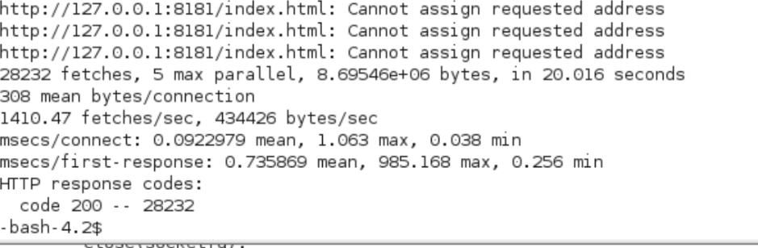

（多进程测试）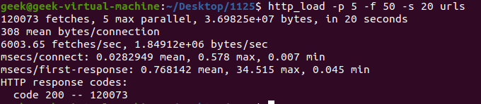

(多线程测试)

如上图所示，通过http_load的结果，多进程在20s内模拟5个客户端发送数据量是8.69*10^6，而多线程则是3.69*10^7，线程大概是进程的4倍，从下面的code 200也能看出，线程的性能优于进程，大概快了4倍。原因是线程是更小的执行单位，cpu执行线程时候空闲时间小于进程，且线程的创建和销毁都比进程快，所以线程性能更好。

（2）

对比进程和线程模型的socket数据读取、发送、网页文件读取和日志文件写入四个操作，分别计时并算平均值。这里面线程的四个操作计时我加了互斥锁，以保证每个线程的每个操作运行时间能加到共享资源里，所以在web函数里有四个互斥锁，锁加的地方就是线程内资源访问共享资源的地方。如下图：

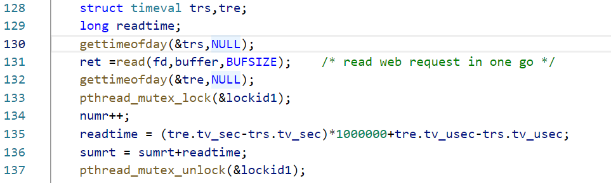

131行是单个线程socket读取的时间，起始点前用trs(time reading start)，结束是tre(time reading end)。互斥锁加在了133-137行，当有线程进入时，条件变量和互斥锁让单个线程进入，其他线程等待在pthread_mutex_lock()，一个线程执行完了，unlock线程锁，后面的线程抢先进来一个。readtime是单个线程执行的时间，sumrt是总的执行时间，这是全局变量，用于共享的线程资源。

之后的数据发送，网页读取和日志写入，计时方法也同理。每个操作的计时区间如下：

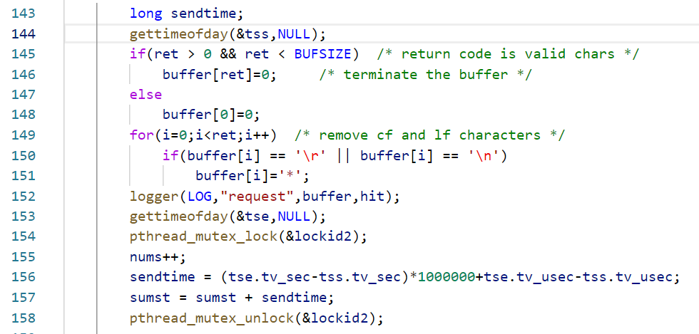

（数据发送）

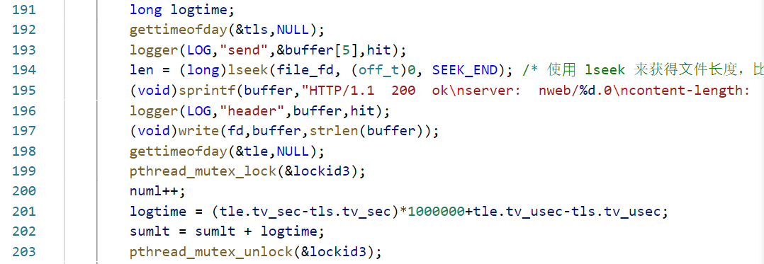

（日志文件写入）

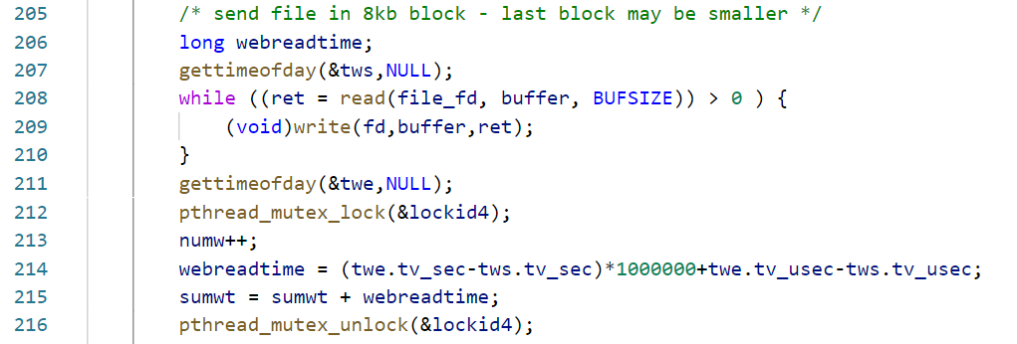

（网页文件读取）

socket数据读取是刚进入web函数后的read；socket数据发送是返回给客户端接收请求；日志文件写入是logger函数，当然要成功访问的日志写入才有效，所以选择logger（LOG…..）之类的；网页文件读取是最后面的ret=read()，当前面没有异常的时候，读取网页文件。

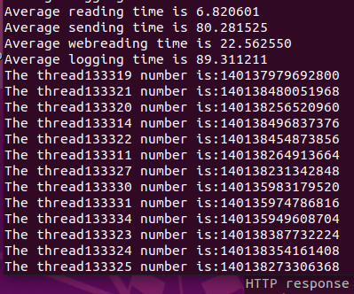

（线程的操作计时）









（进程的四个操作计时）

上图是四个操作中线程和进程的分别计时。进程的读取socket数据和发送数据的时间大概是线程的二倍，而网页文件读取的时间大概是四倍，日志文件写入时间几乎相同。结合上面的进程性能比线程低的结论，可知进程之所以在相同条件下发送接收数据量少，因为socket相关操作和网页操作耗时更多，从而降低了性能。

无论是多进程还是多线程，socket发送和日志文件写入，都是很耗时间的，而多进程比线程更多一项的是网页文件的读取。

题目二：调整http_load 命令参数，增加其并发访问线程数量，会发现随着并发访问数 量在达到一定数量后，再增多会导致多线程Web 服务进程的性能出现下降的现象。试分析 产生上述现象的原因是什么？

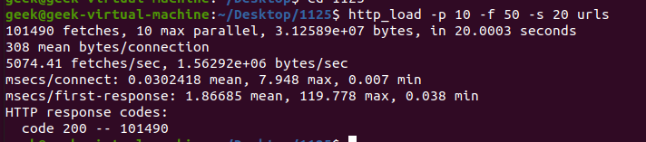

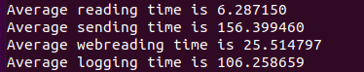（模拟10个用户请求）

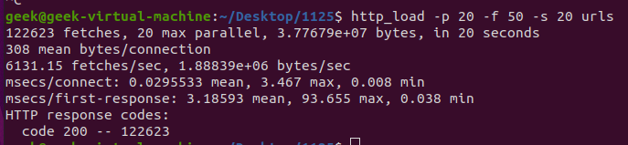

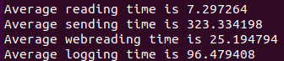（20个）

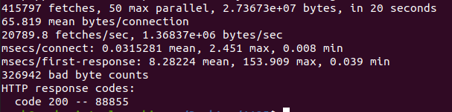

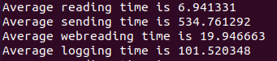（50个）

通过改变p的值，表示并发访问数不同，然后观察bytes和codes的值，可发现20个线程时候code值还是12万多，传输字节数也是最高的；而到了50个线程，传输字节数下降了，code值也降到了8万多。我通过前面做过的检测不同web函数中的任务，来看不同数量用户对各个子程序执行时间的影响，结果如上图所示，socket数据发送的时间随着用户数增多基本上呈现线性增长，10个是156us，20个323us，50个534us。几乎呈线性增长，性能下降的原因我认为是由于socket数据发送引起的。代码段详见上一题截图。

2.4 线程池模型

题目1-4：必要的代码已添加，在附录会给出。

我从线程池中有五十个线程开始，依次累加。观察code(成功访问次数)、bytes和fetches，下面性能均以code值为基准。50个是87928，100个达到13万多，200个线程达到15万，而400个却下降了，所以我在这个区间找最大值，测试了300个线程和250个的情况。结果都没有200个的时候高，由此可知web服务并发性能最优时候，线程个数在200个左右。

比较线程池和多线程：最上面的图相比，同样的模拟5个用户，多线程模型有12万多次成功访问，而线程池开五个线程模拟五个用户，就只有8万次成功访问。但随着线程池中线程数量的增多，性能会先慢慢增强，会达到一个最大值。多线程会随着用户数量增多而性能下降。而线程池中线程数量有一个最优值。

也就是说，二者都会随着线程数量增多而最终使得性能下降，但方式不同，线程池是跟池中线程数有关，而多线程则跟用户数有关。二者可以相互取长补短，从而达到性能最优，具体方法例如使用线程池模型并且增加线程数量，在某个值时候会比多线程同等情况下性能更强。

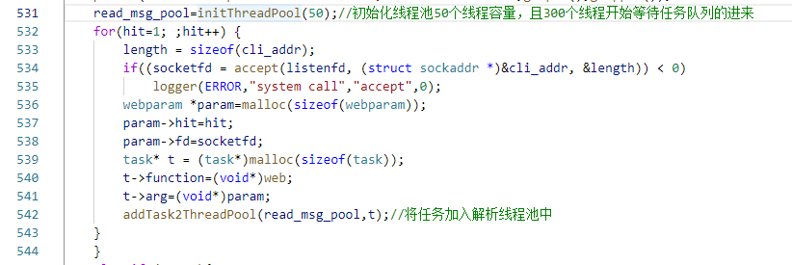

（531行，参数是线程池中线程数量）

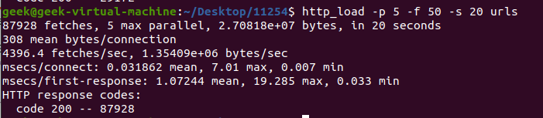

（50个）

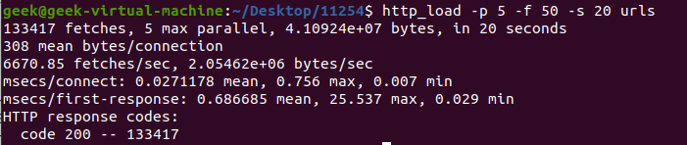

（100个）

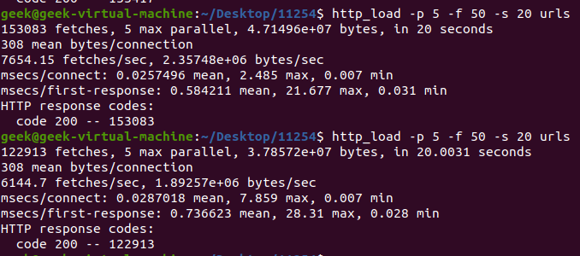

（200，400个）

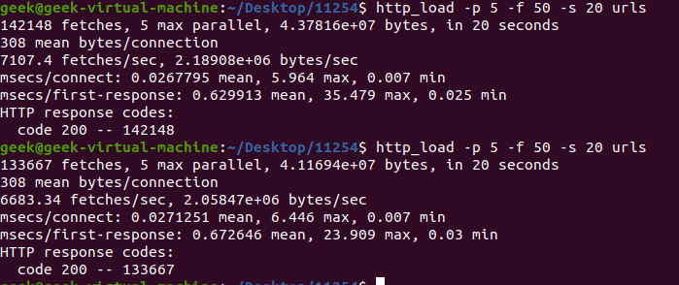

(300,250)

题目1. 添补相应的程序代码到上面函数中“……”位置处。

题目2. 完成函数push_taskqueue，take_taskqueue，init_taskqueue 和destory_taskqueue。

题目3. 添加必要的程序代码，以最终完成线程池。

题目4. 利用实现的线程池，替换实验3 中Web 服务的多线程模型。

实现init_taskqueue

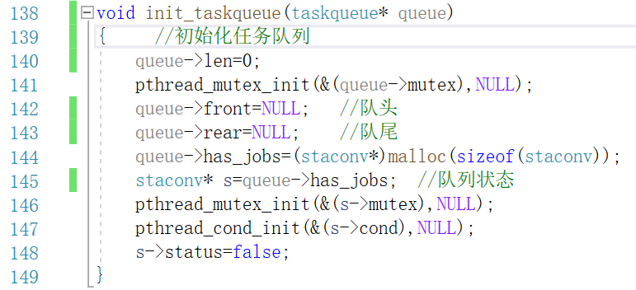

实现push_taskqueue

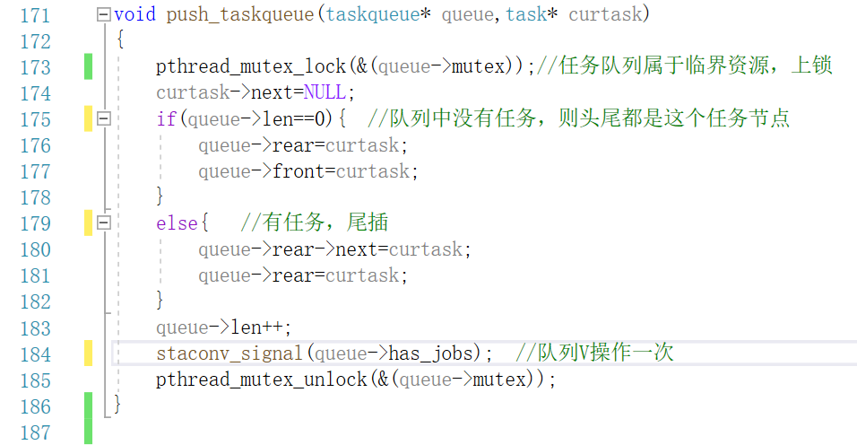

工作线程数减一，访问临界资源先上锁

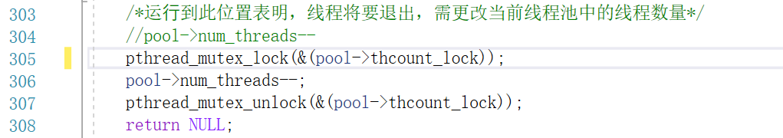

等待当前任务执行完的实现和函数进入条件

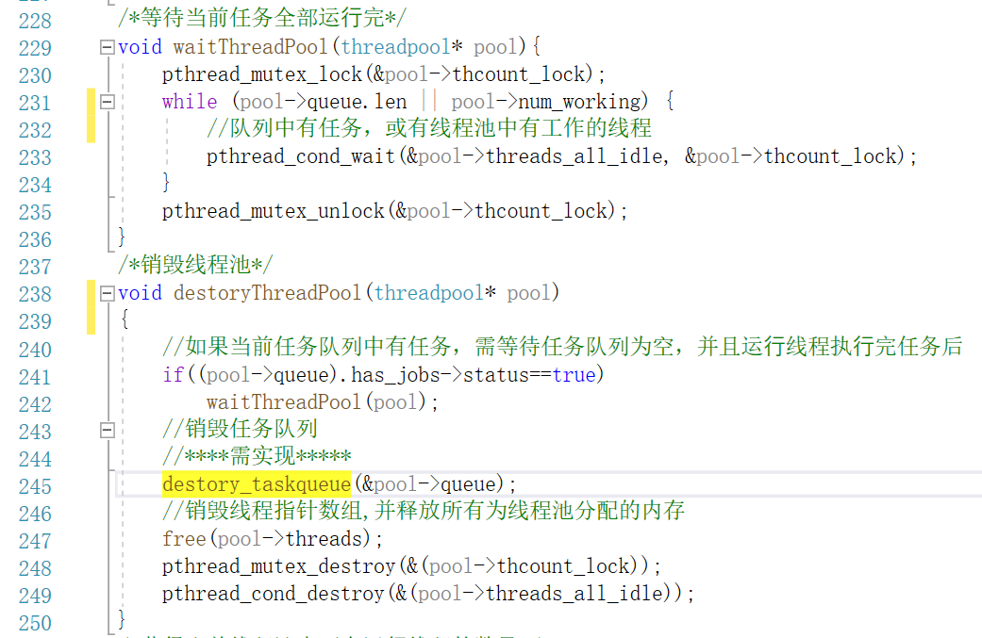

247：销毁线程池中的线程；248：销毁线程池锁；249：销毁线程的条件变量

destroy_taskqueue实现

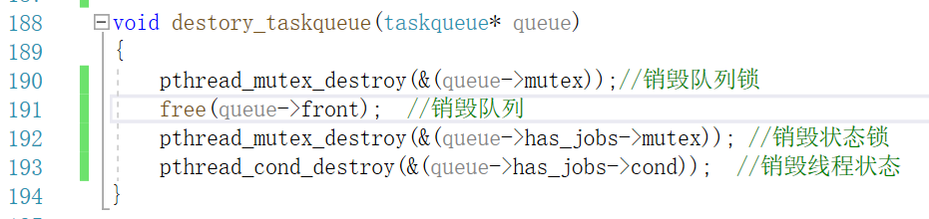

线程池中的线程数属于临界资源，上锁后执行。

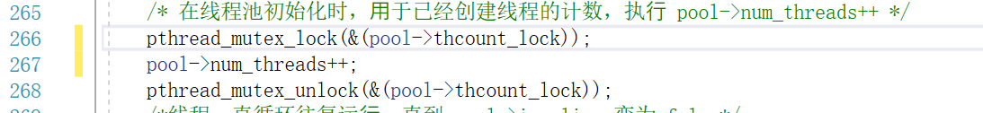

线程执行体的相关实现和说明

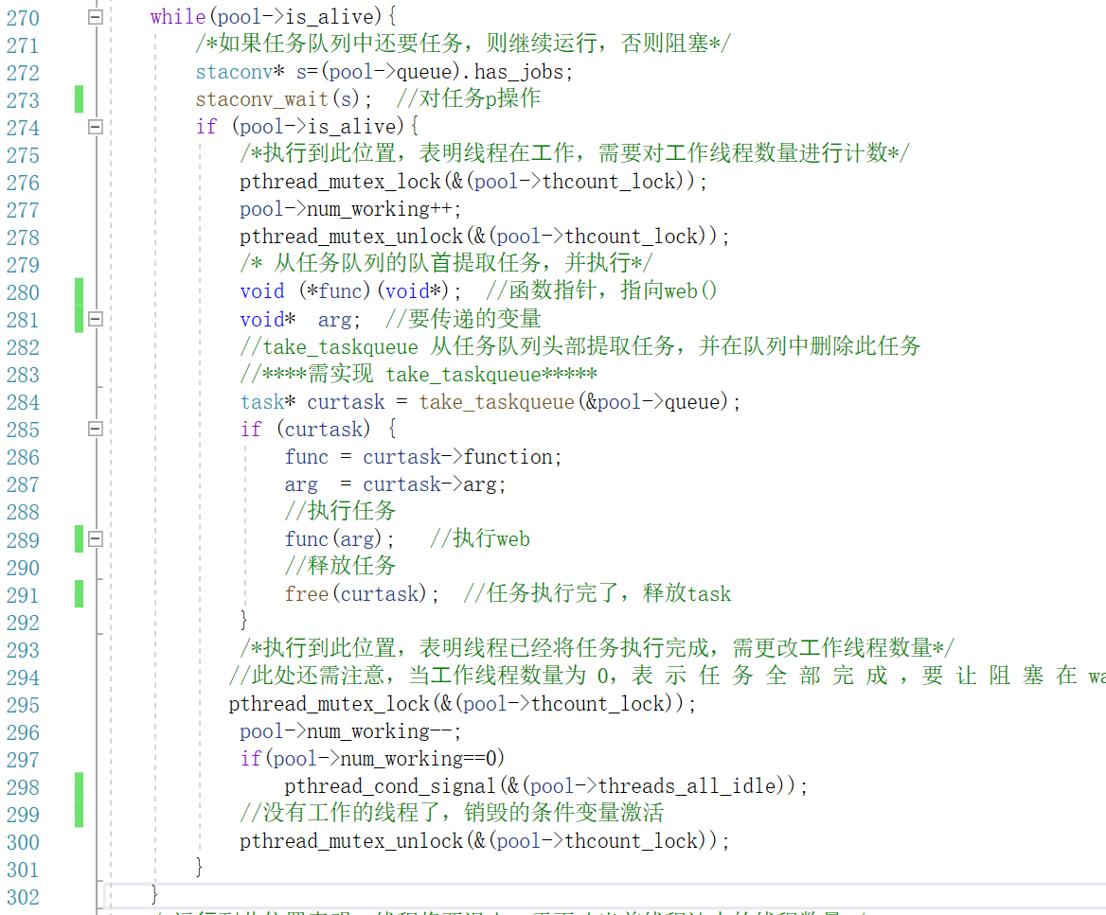

2.5业务分割模型

将服务器接收访问的分成三个，即socket交互信息、读取文件和发送客户端，从而创建三个线程池来处理任务。下面代码是三个线程池初始化的代码。

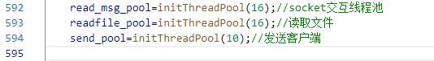

业务分割就是把原先执行的web函数分成三个部分，这三部分间是层级调用关系，web调用readmsg()，readmsg()调用sendmsg()。

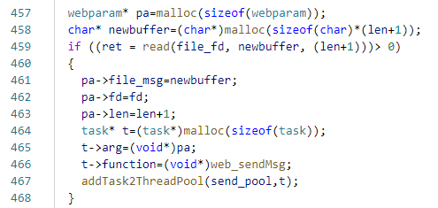

（read调用send）

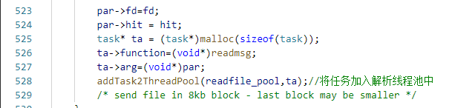

（web调用read）

题目二：求性能参数并打印，下面说我的各个性能参数从哪里获得

线程平均阻塞时间在staconv_wait()函数里，如下图：

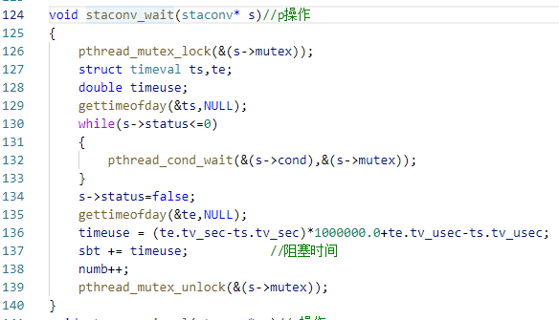

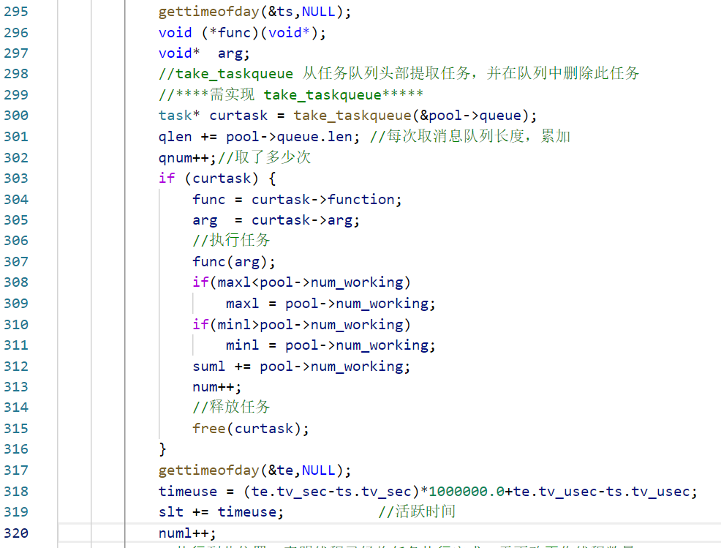

线程平均活跃时间来源上图所示，在thread_do（）函数里。

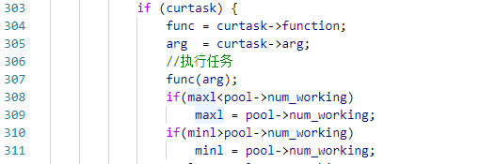

线程最高最低活跃数在活跃线程里寻找，用找最大最小值的方法求得，平均活跃数用每次算的活跃线程数加和，再计数算了多少次活跃线程数，然后相除。

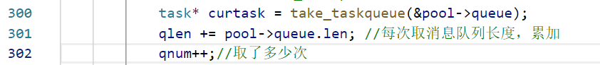

消息队列的消息长度计算，在thread_do函数中。

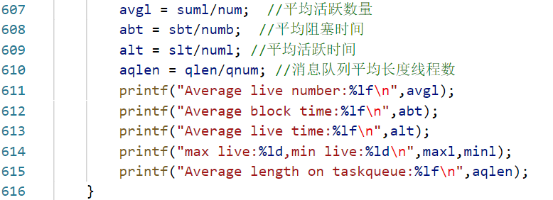

回到main函数中，由于前面开的都是全局变量，是线程的共享资源，所以在main里计算平均数，并输出。我采用http_load进行测试，实验结果取最后一次，结果下图所示

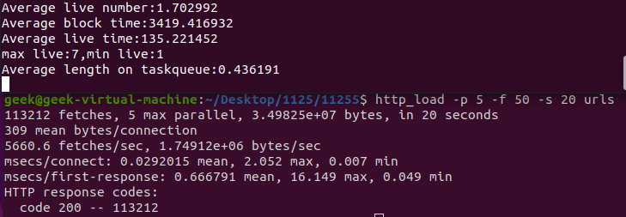

（16个线程，业务分割）

可见，平均活跃线程数为1.69个；平均阻塞时间3419us；平均活跃时间135us。线程池最大线程数为7，最小为1；平均队列长度0.436。

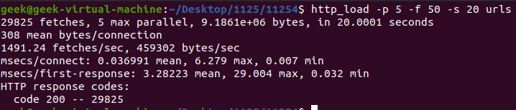

（16个线程，不分割）

题目三：和线程池的模型相比，开16个线程，业务分割的成功访问次数（code）能达到11万多，是线程池的3倍左右。这说明业务分割有助于增强系统性能。现在程序的瓶颈在于线程阻塞时间远高于活跃时间。故应该控制线程池中线程数量和消息队列长度来优化。

附 源代码：（最终的业务分割版本）

#include <stdio.h>

#include <stdlib.h>

#include <unistd.h>

#include <sys/time.h>

#include <errno.h>

#include <signal.h>

#include <string.h>

#include <fcntl.h>

#include <sys/types.h>

#include <sys/socket.h>

#include <sys/stat.h>

#include <sys/types.h>

#include <sys/mman.h>

#include <semaphore.h>

#include <netinet/in.h>

#include <sys/wait.h>

#include <arpa/inet.h>

#include <time.h>

#include <pthread.h>

#include <sys/prctl.h>

#include <stdbool.h>

#define VERSION 23

#define BUFSIZE 8096

#define ERROR      42

#define LOG        44

#define FORBIDDEN 403

#define NOTFOUND  404

#ifndef SIGCLD

#define SIGCLD SIGCHLD

#endif

struct {

    char *ext;

    char *filetype;

}extensions [] = {

{"gif", "image/gif" },

{"jpg", "image/jpg" },

{"jpeg","image/jpeg"},

{"png", "image/png" },

{"ico", "image/ico" },

{"zip", "image/zip" },

{"gz",  "image/gz"  },

{"tar", "image/tar" },

{"htm", "text/html" },

{"html","text/html" },

{0,0}

};

pthread_mutex_t lockid1 = PTHREAD_MUTEX_INITIALIZER;

pthread_cond_t cond1 = PTHREAD_COND_INITIALIZER;

pthread_mutex_t lockid2 = PTHREAD_MUTEX_INITIALIZER;

pthread_cond_t cond2 = PTHREAD_COND_INITIALIZER;

pthread_mutex_t lockid3 = PTHREAD_MUTEX_INITIALIZER;

pthread_cond_t cond3 = PTHREAD_COND_INITIALIZER;

pthread_mutex_t lockid4 = PTHREAD_MUTEX_INITIALIZER;

pthread_cond_t cond4 = PTHREAD_COND_INITIALIZER;

typedef struct{

    int fd;

    int hit;

    int file_fd;

    long len;

    char* file_name;

    char* file_msg;

}webparam;

/* queue status and conditional variable*/

typedef struct staconv {

    pthread_mutex_t mutex;

    pthread_cond_t  cond;  /*⽤于阻塞和唤醒线程池中线程*/

    bool status;            /*表示任务队列状态：false 为⽆任务；true 为有任务*/

} staconv;

/*Task*/

typedef struct task {

    struct task* next;            /* 指向下⼀任务   */

    void  (*function)(void* arg);  /*  函数指针   */

    void* arg;                    /*  函数参数指针  */

} task;

/*Task Queue*/

typedef struct taskqueue {

    pthread_mutex_t mutex;/* ⽤于互斥读写任务队列 */

    task* front;     /* 指向队⾸*/

    task* rear;      /* 指向队尾*/

    staconv* has_jobs;    /* 根据状态，阻塞线程*/

    int  len;     /* 队列中任务个数*/

} taskqueue;

/* Thread */

typedef struct thread {

    int id; /* 线程 id*/

    pthread_t pthread;  /* 封装的 POSIX 线程*/

    struct threadpool* pool;    /* 与线程池绑定*/

} thread;

/*Thread Pool*/

typedef struct threadpool {

    thread** threads;    /* 线程指针数组*/

    volatile int num_threads;    /*线程池中线程数量*/

    volatile int num_working;  /*⽬前正在⼯作的线程个数*/

    pthread_mutex_t  thcount_lock;          /*线程池锁⽤于修改上⾯两个变量 */

    pthread_cond_t  threads_all_idle;     /*⽤于销毁线程的条件变量*/

    taskqueue  queue; /*任务队列*/

        volatile bool is_alive;   /* 表示线程池是否还存活*/

}threadpool;

void staconv_wait(staconv* s);

void staconv_signal(staconv* s);

void init_taskqueue(taskqueue* queue);

task* take_taskqueue(taskqueue* queue);

void push_taskqueue(taskqueue* queue,task* curtask);

void destroy_taskqueue(taskqueue* queue);

struct threadpool* initTheadPool(int num_threads);

void addTask2ThreadPool(threadpool* pool,task* curtask);

void waitThreadPool(threadpool* pool);

void destoryThreadPool(threadpool* pool);

int getNumofThreadWorking(threadpool* pool);

int create_thread(struct threadpool* pool, struct thread* pthread, int id);

void* thread_do(struct thread* pthread);

double sbt=0,abt,slt=0,alt,numb=0,numl=0,num=0,suml=0,avgl;

long maxl=0,minl=10000000;

void staconv_wait(staconv* s)//p操作

{

    pthread_mutex_lock(&(s->mutex));

    struct timeval ts,te;

    double timeuse;

    gettimeofday(&ts,NULL);

    while(s->status<=0)

    {

        pthread_cond_wait(&(s->cond),&(s->mutex));

    }

    s->status=false;

    gettimeofday(&te,NULL);

    timeuse = (te.tv_sec-ts.tv_sec)*1000000.0+te.tv_usec-ts.tv_usec;

    sbt += timeuse;           //阻塞时间

    numb++;

    pthread_mutex_unlock(&(s->mutex));

}

void staconv_signal(staconv* s)//v操作

{

    pthread_mutex_lock(&(s->mutex));

    s->status=true;

    pthread_cond_signal(&(s->cond));

    pthread_mutex_unlock(&(s->mutex));

}

void init_taskqueue(taskqueue* queue)

{

    queue->len=0;

    pthread_mutex_init(&(queue->mutex),NULL);

    queue->front=NULL;

    queue->rear=NULL;

    queue->has_jobs=(staconv*)malloc(sizeof(staconv));

    staconv* s=queue->has_jobs;

    pthread_mutex_init(&(s->mutex),NULL);

    pthread_cond_init(&(s->cond),NULL);

    s->status=false;

}

task* take_taskqueue(taskqueue* queue)

{

    pthread_mutex_lock(&(queue->mutex));

    task* t=queue->front;

    if(queue->len==1)

    {

        queue->front=NULL;

        queue->rear=NULL;

        queue->len=0;

    }

    else if(queue->len>1)

    {

        queue->front=t->next;

        queue->len-=1;

        staconv_signal(queue->has_jobs);

    }

    pthread_mutex_unlock(&(queue->mutex));

    return t;

}

void push_taskqueue(taskqueue* queue,task* curtask)

{

    pthread_mutex_lock(&(queue->mutex));

    curtask->next=NULL;

    if(queue->len==0)

    {

        queue->rear=curtask;

        queue->front=curtask;

    }

    else

    {

        queue->rear->next=curtask;

        queue->rear=curtask;

    }

    queue->len++;

    staconv_signal(queue->has_jobs);

    pthread_mutex_unlock(&(queue->mutex));

}

void destory_taskqueue(taskqueue* queue)

{

    pthread_mutex_destroy(&(queue->mutex));

    free(queue->front);

    pthread_mutex_destroy(&(queue->has_jobs->mutex));

    pthread_cond_destroy(&(queue->has_jobs->cond));

}

/*线程池初始化函数*/

struct threadpool* initThreadPool(int num_threads)

{

    //创建线程池空间

    threadpool* pool;

    pool = (threadpool*)malloc(sizeof(struct threadpool));

    pool->num_threads = 0;

    pool->num_working=0;

    pool->is_alive=true;

    //初始化互斥量和条件变量

    pthread_mutex_init(&(pool->thcount_lock), NULL);

    pthread_cond_init(&pool->threads_all_idle, NULL);

    //初始化任务队列

    //****需实现*****

    init_taskqueue(&pool->queue);

    //创建线程数组

    pool->threads=(struct thread *)malloc(num_threads*sizeof(struct thread*));

    //创建线程

    for (int i = 0; i < num_threads; i++) {

        create_thread(pool,&(pool->threads[i]),i);  //i 为线程 id,

    }

    //等等所有的线程创建完毕,在每个线程运⾏函数中将进⾏ pool->num_threads++ 操作

    //因此，此处为忙等待，直到所有的线程创建完毕，并⻢上运⾏阻塞代码时才返回。

    while(pool->num_threads!=num_threads) {}

    return pool;

}

/*向线程池中添加任务*/

void addTask2ThreadPool(threadpool* pool,task* curtask)

{

    //将任务加⼊队列

    push_taskqueue(&pool->queue,curtask);

}

/*等待当前任务全部运⾏完*/

void waitThreadPool(threadpool* pool){

    pthread_mutex_lock(&pool->thcount_lock);

    while (pool->queue.len || pool->num_working) {

        pthread_cond_wait(&pool->threads_all_idle, &pool->thcount_lock);

    }

    pthread_mutex_unlock(&pool->thcount_lock);

}

/*销毁线程池*/

void destoryThreadPool(threadpool* pool){

    //如果当前任务队列中有任务，需等待任务队列为空，并且运⾏线程执⾏完任务后

    if((pool->queue).has_jobs->status==true)

        waitThreadPool(pool);

    //销毁任务队列

    //****需实现*****

    destory_taskqueue(&pool->queue);

    //销毁线程指针数组,并释放所有为线程池分配的内存

    free(pool->threads);

    pthread_mutex_destroy(&(pool->thcount_lock));

    pthread_cond_destroy(&(pool->threads_all_idle));

}

/*获得当前线程池中正在运⾏线程的数量*/

int getNumofThreadWorking(threadpool* pool)

{

    return pool->num_working;

}

double qlen=0,qnum=0,aqlen;

/*线程运⾏的逻辑函数*/

void* thread_do(struct thread* pthread)

{

    /* 设置线程名字 */

    struct timeval ts,te;

    double timeuse;

    char thread_name[128] = {0};

    sprintf(thread_name, "thread-pool-%d", pthread->id);

    prctl(PR_SET_NAME, thread_name);

    /* 获得线程池*/

    threadpool* pool = pthread->pool;

    /* 在线程池初始化时，⽤于已经创建线程的计数，执⾏ pool->num_threads++ */

    pthread_mutex_lock(&(pool->thcount_lock));

    pool->num_threads++;

    pthread_mutex_unlock(&(pool->thcount_lock));

    /*线程⼀直循环往复运⾏，直到 pool->is_alive 变为 false*/

    while(pool->is_alive)

    {

        /*如果任务队列中还要任务，则继续运⾏，否则阻塞*/

        staconv* s=(pool->queue).has_jobs;

        staconv_wait(s);

        if (pool->is_alive){

            /*执⾏到此位置，表明线程在⼯作，需要对⼯作线程数量进⾏计数*/

            pthread_mutex_lock(&(pool->thcount_lock));

            pool->num_working++;

            pthread_mutex_unlock(&(pool->thcount_lock));

            /* 从任务队列的队⾸提取任务，并执⾏*/

            gettimeofday(&ts,NULL);

            void (*func)(void*);

            void*  arg;

            //take_taskqueue 从任务队列头部提取任务，并在队列中删除此任务

            //****需实现 take_taskqueue*****

            task* curtask = take_taskqueue(&pool->queue);

            qlen += pool->queue.len; //每次取消息队列长度，累加

            qnum++;//取了多少次

            if (curtask) {

                func = curtask->function;

                arg  = curtask->arg;

                //执⾏任务

                func(arg);

                if(maxl<pool->num_working)

                    maxl = pool->num_working;

                if(minl>pool->num_working)

                    minl = pool->num_working;

                suml += pool->num_working;

                num++;

                //释放任务

                free(curtask);

            }

            gettimeofday(&te,NULL);

            timeuse = (te.tv_sec-ts.tv_sec)*1000000.0+te.tv_usec-ts.tv_usec;

            slt += timeuse;           //活跃时间

            numl++;

            /*执⾏到此位置，表明线程已经将任务执⾏完成，需更改⼯作线程数量*/

           //此处还需注意，当⼯作线程数量为 0，表 示 任 务 全 部 完 成 ，要 让 阻 塞 在 waitThreadPool 函数上的线程继续运⾏

           pthread_mutex_lock(&(pool->thcount_lock));

            pool->num_working--;

            if(pool->num_working==0)

                pthread_cond_signal(&(pool->threads_all_idle));

            pthread_mutex_unlock(&(pool->thcount_lock));

        }

    }

    /*运⾏到此位置表明，线程将要退出，需更改当前线程池中的线程数量*/

    //pool->num_threads--

    pthread_mutex_lock(&(pool->thcount_lock));

    pool->num_threads--;

    pthread_mutex_unlock(&(pool->thcount_lock));

    return NULL;

}

/*创建线程*/

int create_thread (struct threadpool* pool, struct thread* pthread, int id)

{

    //为 thread 分配内存空间

    pthread = (struct thread*)malloc(sizeof(struct thread));

    if (pthread == NULL){

        perror("creat_thread(): Could not allocate memory for thread\n");

        return -1;

    }

    //设置这个 thread 的属性

    (pthread)->pool = pool;

    (pthread)->id = id;

    //创建线程

    pthread_create(&(pthread)->pthread, NULL, (void *)thread_do, (pthread));

    pthread_detach((pthread)->pthread);

    return 0;

}

unsigned long get_file_size(const char *path) {

    unsigned long filesize = -1; struct stat statbuff;

    if(stat(path, &statbuff) < 0)

        return filesize;

    else

        filesize = statbuff.st_size;

    return filesize;

}

void logger(int type, char *s1, char *s2, int socket_fd)

{

  int fd ;

  struct timeval t1,t2;

  double timeuse;

  char logbuffer[BUFSIZE*2];

  time_t timep;

  struct tm *p;

  time(&timep);

  p = gmtime(&timep);

  /*根据消息类型，将消息放入logbuffer缓存，或直接将消息通过socket通道返回给客户端*/

  gettimeofday(&t1,NULL);

  switch (type) {

  case ERROR:

    (void)sprintf(logbuffer,"date:%d\\%d\\%d %d:%d:%d\nERROR: %s:%s Errno=%d exiting pid=%d",(1900+p->tm_year),(1+p->tm_mon),p->tm_mday,p->tm_hour+8,p->tm_min,p->tm_sec,s1, s2, errno,getpid());

    break;

  case FORBIDDEN:

    (void)write(socket_fd, "HTTP/1.1 403 Forbidden\nContent-Length: 185\nConnection: close\nContent-Type: text/html\n\n<html><head>\n<title>403 Forbidden</title>\n</head><body>\n<h1>Forbidden</h1>\n The requested URL, file type or operation is not allowed on this simple static file webserver.\n</body></html>\n",271);

    (void)sprintf(logbuffer,"date:%d\\%d\\%d %d:%d:%d\nFORBIDDEN: %s:%s",(1900+p->tm_year),(1+p->tm_mon),p->tm_mday,p->tm_hour+8,p->tm_min,p->tm_sec,s1, s2);

    break;

  case NOTFOUND:

    (void)write(socket_fd,  "HTTP/1.1  404  Not  Found\nContent-Length:  136\nConnection: close\nContent-Type:  text/html\n\n<html><head>\n<title>404  Not Found</title>\n</head><body>\n<h1>Not  Found</h1>\nThe  requested  URL  was  not  found  on  this server.\n</body></html>\n",224);

    (void)sprintf(logbuffer,"date:%d\\%d\\%d %d:%d:%d\nNOT FOUND: %s:%s",(1900+p->tm_year),(1+p->tm_mon),p->tm_mday,p->tm_hour+8,p->tm_min,p->tm_sec,s1, s2);

    break;

  case LOG:

    (void)sprintf(logbuffer,"date:%d\\%d\\%d %d:%d:%d\nINFO: %s:%s:%d",(1900+p->tm_year),(1+p->tm_mon),p->tm_mday,p->tm_hour+8,p->tm_min,p->tm_sec,s1, s2,socket_fd);

    break;

  }

  gettimeofday(&t2,NULL);

  timeuse = (t2.tv_sec-t1.tv_sec)*1000000.0+t2.tv_usec-t1.tv_usec;

  /*printf("Time spent on putting in loggbuffer cache：%lf\n",timeuse);*/

  /* 将logbuffer缓存中的消息存入webserver.log文件*/

  gettimeofday(&t1,NULL);

  if((fd = open("nweb.log", O_CREAT| O_WRONLY | O_APPEND,0644)) >= 0) {

    (void)write(fd,logbuffer,strlen(logbuffer));

    (void)write(fd,"\n",1);

    (void)close(fd);

  }

  gettimeofday(&t2,NULL);

  timeuse = (t2.tv_sec-t1.tv_sec)*1000000.0+t2.tv_usec-t1.tv_usec;

  /*printf("The time of loggbuffer sending to webserver.log：%lf\n",timeuse);*/

}

threadpool* read_msg_pool; //初始化线程池300个线程容量，且300个线程开始等待任务队列的进来

threadpool* readfile_pool;

threadpool* send_pool;

void* web_sendMsg(void* data)

{

    webparam* param=data;

    char* buffer=param->file_msg;

    (void)write(param->fd,buffer,param->len);

    close(param->fd);

    free(param->file_msg);

    free(param);

}

void readmsg(void *data)

{

     webparam* param=data;

  int fd;

  int hit,file_fd,buflen;

  long ret,len,i;

  char* fstr;

  char* buffer=param->file_name;

  buflen=strlen(buffer);

  fd=param->fd;

  hit=param->hit;

  fstr = (char *)0;

  for(i=0;extensions[i].ext != 0;i++) {

    len = strlen(extensions[i].ext);

    if( !strncmp(&buffer[buflen-len], extensions[i].ext, len)) {

      fstr =extensions[i].filetype;

      break;

    }

  }

  if(fstr == 0) logger(FORBIDDEN,"file extension type not supported",buffer,fd);

  if(( file_fd = open(&(buffer[5]),O_RDONLY)) == -1) {  /* open the file for reading */

    logger(NOTFOUND, "failed to open file",&(buffer[5]),fd);

  }

  logger(LOG,"SEND",buffer,hit);

  len = (long)lseek(file_fd, (off_t)0, SEEK_END); /* lseek to the file end to find the length */

        (void)lseek(file_fd, (off_t)0, SEEK_SET); /* lseek back to the file start ready for reading */

          (void)sprintf(buffer,"HTTP/1.1 200 OK\nServer: nweb/%d.0\nContent-Length: %ld\nConnection: close\nContent-Type: %s\n\n", VERSION, len, fstr); /* Header + a blank line */

  logger(LOG,"Header",buffer,hit);

  (void)write(fd,buffer,strlen(buffer));

  webparam* pa=malloc(sizeof(webparam));

  char* newbuffer=(char*)malloc(sizeof(char)*(len+1));

  if ((ret = read(file_fd, newbuffer, (len+1)))> 0)

  {

    pa->file_msg=newbuffer;

    pa->fd=fd;

    pa->len=len+1;

    task* t=(task*)malloc(sizeof(task));

    t->arg=(void*)pa;

    t->function=(void*)web_sendMsg;

    addTask2ThreadPool(send_pool,t);

  }

  free(param);

  close(file_fd);

}

void *web(void *data)

{

    webparam* par = (webparam*)malloc(sizeof(webparam));

    par->file_name = (char*)malloc(sizeof(char)*(BUFSIZE+1));

    int fd;

    int hit;

    int j, file_fd, buflen;

    long i, ret, len;

    char * fstr;

    struct timeval tss,tse,tws,twe,tls,tle;

    char* buffer=par->file_name; /* static so zero filled */

    webparam *param=(webparam*) data;

    fd=param->fd; hit=param->hit;

    struct timeval trs,tre;

    long readtime;

    gettimeofday(&trs,NULL);

    ret =read(fd,buffer,BUFSIZE);    /* read web request in one go */

    gettimeofday(&tre,NULL);

    if(ret == 0 || ret == -1) {  /* read failure stop now */

        logger(FORBIDDEN,"failed to read browser request","",fd);

    }

    else{

        if(ret > 0 && ret < BUFSIZE)  /* return code is valid chars */

            buffer[ret]=0;     /* terminate the buffer */

        else

            buffer[0]=0;

        for(i=0;i<ret;i++)  /* remove cf and lf characters */

            if(buffer[i] == '\r' || buffer[i] == '\n')

                buffer[i]='*';

        logger(LOG,"request",buffer,hit);

        if( strncmp(buffer,"GET ",4) && strncmp(buffer,"get ",4) ) {

            logger(FORBIDDEN,"only simple get operation supported",buffer,fd);

        }

        for(i=4;i<BUFSIZE;i++) { /* null terminate after the second space to ignore extra stuff */

            if(buffer[i] == ' ') { /* string is "get url " +lots of other stuff */

                buffer[i] = 0;

                break;

            }

        }

        for(j=0;j<i-1;j++)    /* check for illegal parent directory use .. */

            if(buffer[j] == '.' && buffer[j+1] == '.') {

                logger(FORBIDDEN,"parent directory (..) path names not supported",buffer,fd);

            }

        if( !strncmp(&buffer[0],"GET /\0",6) || !strncmp(&buffer[0],"get /\0",6) ) /* convert no filename to index file*/

            (void)strcpy(buffer,"GET /index.html");

        /* work out the file type and check we support it */

        par->fd=fd;

        par->hit = hit;

        task* ta = (task*)malloc(sizeof(task));

        ta->function=(void*)readmsg;

        ta->arg=(void*)par;

        addTask2ThreadPool(readfile_pool,ta);//将任务加入解析线程池中

        /* send file in 8kb block - last block may be smaller */

    }

    free(param);

    /*printf("The thread%d number is:%lu\n",hit,pthread_self());*/

}

int main(int argc, char **argv)

{

    int i, port, pid, listenfd, socketfd, hit;

    socklen_t length;

    static struct sockaddr_in cli_addr; /* static = initialised to zeros */

    static struct sockaddr_in serv_addr; /* static = initialised to zeros */

    sem_t* psem;

    int show;

    /*if((show=sem_init(psem,0, 1))!=0){

        perror("create semaphore error");

        exit(1);

    }*/

    if( argc < 3  || argc > 3 || !strcmp(argv[1], "-?") ) {

        (void)printf("hint: nweb Port-Number Top-Directory\t\tversion %d\n\n"

                     "\tnweb is a small and very safe mini web server\n"

                    "\tnweb only servers out file/web pages with extensions named below\n"

                    "\t and only from the named directory or its sub-directories.\n"

                    "\tThere is no fancy features = safe and secure.\n\n"

                    "\tExample: nweb 8181 /home/nwebdir &\n\n"

                    "\tOnly Supports:", VERSION);

        for(i=0;extensions[i].ext != 0;i++)

            (void)printf(" %s",extensions[i].ext);

        (void)printf("\n\tNot Supported: URLs including \"..\", Java, Javascript, CGI\n"

                    "\tNot Supported: directories / /etc /bin /lib /tmp /usr /dev /sbin \n"

                    "\tNo warranty given or implied\n\tNigel Griffiths nag@uk.ibm.com\n");

        exit(0);

    }

    if( !strncmp(argv[2],"/"    ,2 ) || !strncmp(argv[2],"/etc", 5 ) ||

        !strncmp(argv[2],"/bin",5 ) || !strncmp(argv[2],"/lib", 5 ) ||

        !strncmp(argv[2],"/tmp",5 ) || !strncmp(argv[2],"/usr", 5 ) ||

        !strncmp(argv[2],"/dev",5 ) || !strncmp(argv[2],"/sbin",6) ){

          (void)printf("ERROR: Bad top directory %s, see nweb -?\n",argv[2]); exit(3);

    }

    if(chdir(argv[2]) == -1){

        (void)printf("ERROR: Can't Change to directory %s\n",argv[2]);

        exit(4);

    }

    /* Become deamon + unstopable and no zombies children (= no wait()) */

    pid_t pro = fork();

    (void)signal(SIGCLD, SIG_IGN); /* ignore child death */

    (void)signal(SIGHUP, SIG_IGN); /* ignore terminal hangups */

    logger(LOG,"nweb starting",argv[1],getpid());

    /* setup the network socket */

    if((listenfd = socket(AF_INET, SOCK_STREAM,0)) <0)

        logger(ERROR, "system call","socket",0);

    port = atoi(argv[1]);

    if(port < 0 || port >60000)

        logger(ERROR,"Invalid port number (try 1->60000)",argv[1],0);

    serv_addr.sin_family = AF_INET;

    serv_addr.sin_addr.s_addr = htonl(INADDR_ANY);

    serv_addr.sin_port = htons(port);

    if(bind(listenfd, (struct sockaddr *)&serv_addr,sizeof(serv_addr)) <0)

        logger(ERROR,"system call","bind",0);

    if( listen(listenfd,64) <0)

        logger(ERROR,"system call","listen",0);

    /*printf("The child process number is:%d,its father is%d\n",getpid(),getppid());*/

    read_msg_pool=initThreadPool(16);//socket交互线程池

    readfile_pool=initThreadPool(16);//读取文件

    send_pool=initThreadPool(10);//发送客户端

    for(hit=1; ;hit++) {

        length = sizeof(cli_addr);

        if((socketfd = accept(listenfd, (struct sockaddr *)&cli_addr, &length)) < 0)

            logger(ERROR,"system call","accept",0);

        webparam *param=malloc(sizeof(webparam));

        param->hit=hit;

        param->fd=socketfd;

        task* t = (task*)malloc(sizeof(task));

        t->function=(void*)web;

        t->arg=(void*)param;

        addTask2ThreadPool(read_msg_pool,t);//将任务加入解析线程池中

        avgl = suml/num;  //平均活跃数量

        abt = sbt/numb;  //平均阻塞时间

        alt = slt/numl; //平均活跃时间

        aqlen = qlen/qnum; //消息队列平均长度线程数

        printf("Average live number:%lf\n",avgl);

        printf("Average block time:%lf\n",abt);

        printf("Average live time:%lf\n",alt);

        printf("max live:%ld,min live:%ld\n",maxl,minl);

        printf("Average length on taskqueue:%lf\n",aqlen);

    }

}